Umweltschutzprojekt in Mündersbach
Azubis der EWM AG starten „Bienenprojekt“

Mit diesem Auszubildendenprojekt ergreift der Mündersbacher Schweißgerätehersteller EWM lokale Initiative: Unterstützt durch einen Imker aus dem Nachbarort stellten Auszubildende kürzlich mehrere Bienenkästen auf dem Firmengelände auf. Ziel ist es, den Erhalt der Bienenpopulation nachhaltig zu fördern. Damit leistet das Unternehmen aus dem Westerwald einen wichtigen Beitrag zum regionalen Umwelt- und Artenschutz.

EWM achtet nicht nur auf Nachhaltigkeit, indem es effiziente und emissionsarme Schweißgeräte herstellt. Auch in der Region setzt sich das Unternehmen aktiv für die Umwelt ein. Und dieses nachhaltige Denken fängt schon bei den Auszubildenden an, dieses Jahr speziell bei einer der meistbedrohten Insektenarten hierzulande: der Biene. Seit Jahren wird in den Medien vom immens wichtigen Anteil der Biene am ökologischen Gleichgewicht berichtet – und auch darüber, dass die Biene in ihrer Existenz stark gefährdet ist.

Aus diesem Grund haben sich die Auszubildenden speziell dem Thema Bienenschutz angenommen. In Kooperation mit Michael Kaiser, einem Imker aus dem Nachbarort Roßbach, siedelten die Auszubildenden zwei Bienenvölker in eigene Bauten um. Die Bienenkästen stehen nun auf einer Wiese des Firmengeländes. Darüber hinaus bauten die Azubis ein Insektenhotel, das auch anderen Insektenarten einen Unterschlupf bietet. Fürs Erste benötigen die Auszubildenden noch die fachkundige Unterstützung und Unterweisung durch den erfahrenen Imker. „Das langfristige Ziel ist, dass wir die Pflege der Bienenvölker eigenständig durchführen und das Projekt an die nächsten Azubi-Generationen weitergeben können“, sagt David Hombach, kaufmännischer Auszubildender bei EWM.

Begonnen hatte alles mit der Idee, einen Beitrag zum Umweltschutz zu leisten. Nach dem Vorbild von „Fridays for Future“ gehen auch die jungen Auszubildenden des Schweißgeräteherstellers mit Einsatz und Begeisterung an das Thema heran. „Wir wünschen uns, dass sich der Gedanke weiterträgt, auch mit kleinen Aktionen zum Schutz der biologischen Vielfalt beitragen zu können“, erläutert Claudia Feierabend, Ausbildungsleiterin bei EWM.

Stand: 07.06.2021
Umfang: 2.190 Zeichen inklusive Leerzeichen

Abbildungen (Quelle: EWM)

Bild 1 Mit zwei eigenen Bienenvölkern setzen die Azubis von EWM AG ein Zeichen für regionalen Artenschutz
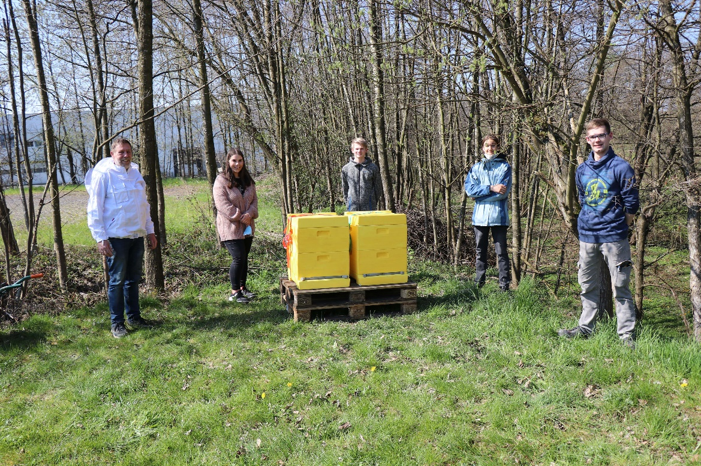
Bild 2 Mit Hilfe des Imkers Michael Kaiser aus Roßbach übernehmen die Auszubildenden nach und nach die Pflege der Insekten
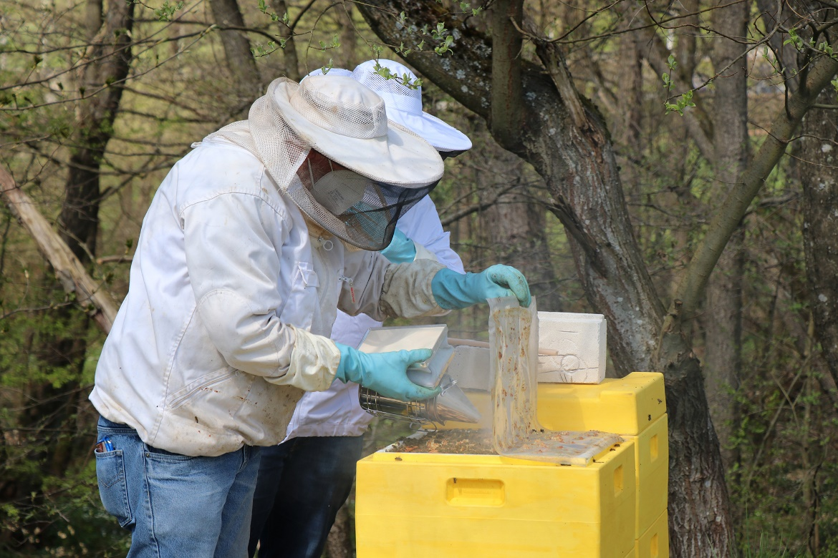

Über EWM:
Die EWM AG ist Deutschlands größter Hersteller und international einer der wichtigsten Anbieter für Lichtbogen-Schweißtechnik. Mit zukunftsweisenden und nachhaltigen Komplettlösungen für Industriekunden bis hin zu Handwerksbetrieben und einer großen Portion Leidenschaft lebt das Familienunternehmen aus Mündersbach seit mehr als 60 Jahren sein Leitmotiv „WE ARE WELDING“ (dt.: „Wir sind Schweißen“).
EWM entwickelt Schweißtechnologie der Spitzenklasse. Das Westerwälder Unternehmen bietet Komplettlösungen mit hochwertigen Schweißgeräten, allen erforderlichen Komponenten, Schweißbrennern, Schweißzusatzwerkstoffen und schweißtechnischem Zubehör für manuelle und automatisierte Anwendungen.
Anwender loben die leichte Bedienbarkeit und die ausgezeichneten Ergebnisse. Unternehmen schätzen die gute Beratung, den Service und die enormen Einsparungen, die mit EWM-Systemen möglich sind. Die zum Teil patentierten Schweißprozesse sorgen im Einsatz für einen geringeren Verbrauch von Materialien, Energie, Zeit und setzen bis zu 75 Prozent weniger Schweißrauchemissionen frei.

Unternehmenskontakt EWM AG
Svenja Linn-Stein
Dr.-Günter-Henle-Str. 8
56271 Mündersbach
Telefon: +49 2680 181-303
E-Mail: svenja.linn-stein@ewm-group.com
Internet: www.ewm-group.com

Pressekontakt
Tobias Zimmermann
additiv pr GmbH & Co. KG
Pressearbeit für Logistik, Stahl, Industriegüter und IT
Herzog-Adolf-Straße 3
56410 Montabaur
Telefon: 02602-950 99-24
E-Mail: tz@additiv-pr.de
Internet: www.additiv-pr.de

